**A卷**

**一、简答题**（32分）

**1. 低层大气的主要成分有哪些？为何气象学中将大气中含量并不太大的水汽看作是一种重要的成分？**（6分）

大气是由多种气体混合组成的气体及浮悬其中的液态和固态杂质所组成。低层大气的主要成分包括:(1)干洁空气;(2)水汽;(3) 固态、液态颗粒。 水汽是大气中唯一的能够在常温常压下实现三相变化的大气组成,是天气变化中成云致雨主要因素。另一方面,水汽能吸收、放射长波辐射增暖气温。因此,气象学中讲水汽看作是一种重要的成分。

1. **为什么暖季多暴雨？**（4分）

### **饱和水汽压大小与温度有直接关系。随着温度的升高，饱和水汽压显著增大，空气中容纳的水汽多，云雾比气温低的时候要浓，所以暖季多暴雨**

3. 北半球自由大气中，当地转风随高度顺时针转时，对应有暖平流，为什么？（5分）

4. 我国冬季风为什么会比夏风大？（5分）

答：冬季气压梯度大于夏季气压梯度。

1. 简述气团的地理分类及影响我国的主要气团。（6分）

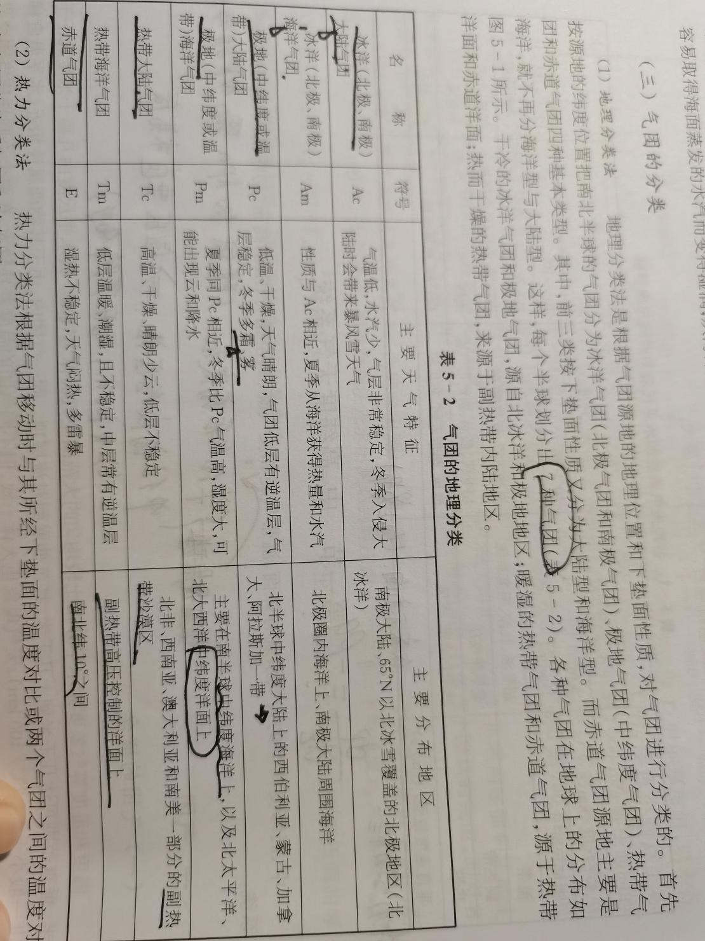

主要为：西伯利亚气团、热太平洋气团、蒙古气团。

我国大部分处于中纬度地区,冷、暖气流交绥频繁,缺少气团形成的环流条件同时,地表性质复杂,没有大范围均匀的下垫面可作气团源地,因而,活动在我国境内的气团,大多是从其他地区移来的变性气团,且随季节而变化。其中最主要的是极地大陆气团和热带海洋气团。

6. 简述现代气候变化的基本特征及其原因。（6分）

**特征：**

**一、气温**，从目前研究看，工业革命以来，全球平均气温上升近1℃，也就是说气候变暖实锤了，但是变暖的幅度存在区域差异，比如两极增暖的幅度比较大。

二、**降水**，降水的变化比气温要复杂，不同区域差异比较大，但是根据研究，很多地方的极端降水的频率和强度都在增大。

**原因：**

一类是**自然气候波动**，包括太阳辐射影响（外部驱动），火山爆发（内部强迫），这个时间尺度比较大，一般我们认为百年尺度是几乎不变的，从千万年时间尺度来讲，地球的冷暖是有一定的周期性的，比如冰期和间冰期，人类存在的时间其实并不长，也有研究表明，一般气候的温暖期刚好是朝代的繁荣时期，比如汉朝，唐朝，也有将明朝灭亡归因于明朝晚年的小冰期的，气候变冷常常带来干旱，农作物收成不好，农民吃不饱饭，然后就起义

另一类是**人类活动影响**，这个就包括很多了，像化石燃料的燃烧导致二氧化碳浓度上升，陆面覆盖情况，土地利用等等

**二、论述题**（34分，每题少于100字，得分减半）

**7. 论述对流层低层和****中层大气水平环流的主要特征。**（8分）

对流层的主要特征是：

Ⅰ气温随高度的升高而降低,Ⅱ具有强烈的对流和乱流运动；Ⅵ水汽含量很少

中层环流：

　在北半球冬季的中层大气，也是绕极气旋的西风气流，而夏季则为绕极反气旋的东风气流，只是冬季西风急流的位置比平流层偏南，而夏季东风急流的位置则比平流层偏北而已。中层大气环流，除此种冬夏不同的年周期变化外，还有半年周期和准两年周期的变化，以及由于非线性作用（例如不同尺度大气运动之间的相互作用）和扰动的铅直传播所引起的不规则周期变化等。

1. **大陆东、西两岸都滨临海洋，为何气候却截然不同？**（12分）
2. 大陆东西两岸虽然都面临着海洋，但不同纬度带大陆东西两岸所面临的风向和气团来源，洋流性质是不同的；
3. 如冬季，地处30纬度以北大陆西岸为西风或西南风，风来自海洋，且面临暖流所以雨量丰富，而同纬度的大陆东岸，此时却吹西北风或北风，故气温干冷；
4. 在30纬度以南大陆东西两岸都受信风影响，但在东岸风来自海洋，水汽充足，而在西岸风却来自大陆内部，气流异常干旱；

（4）在大气环流和洋流的综合作用下，尽管东西两岸都靠近海洋，气候却存在着极大的差异。

**9. 论述西太平洋副热带高压的季节变化的规律及其与中国东部降水的关系。**（14分）

1. 副高的位置冬季最南，夏季最北，自冬至夏向北移动，强度增大；
2. 自夏至冬则向南移动，强度减弱。我国的雨带是随着副高的南北移动而移动。
3. 北进常伴随着西伸,南退常伴随着东退。

另一类是**人类活动影响**，这个就包括很多了，像化石燃料的燃烧导致二氧化碳浓度上升，陆面覆盖情况，土地利用等等

**10. 从成因和特征两个方面比较华南准静止锋和昆明准静止锋的异同。**（16分）

①昆明准静止锋:  
冬季来自北方的冷空气受地形阻挡而成,导致贵阳一带冬雨连绵  
③华南地区准静止锋:  
4-5月,冷暖空气相遇,势均力敌而成,导致华南地区出现阴雨

**11. 假如太平洋消失，中国的气候会发生什么变化？为什么？**（18分）

（1）海水储存大量的热量，使地球气候温度不至于太高。海水的热容量很大，在全球热量平衡过程中扮演重要角色。海水具有良好的投射能力，能使太阳辐射传输到较深的海水。

（2）海水能释放大量热量，使得地球气候不至于太冷，海水通过对流混合作用，使下层温度较高的海水上升到海面，加热了海面的大气，海水通过洋流，将低纬度高温的海水输送到高纬度。高纬度温度较低的海水输送到低纬，从而***降低了低纬度海水温度，升高了高纬度海水温度，调节气候。***

（3）海洋能溶解大量温室气体，地面温度不至于上升太高

（4）海洋温度异常，使产生气候变化的重要原因，厄尔尼诺，南方涛动，沃克环流

（5）海洋是地球气候循环水汽的来源，对全球的降水起着决定性作用，热带风暴，副热带高压带是主要的海洋向大陆输送水汽的天气系统。

（6）海水的湍流混合作用，使海洋表面和下层海水进行热量交换，减缓了海洋表面温度的极端变化。冷暖洋流对南北纬度之间海水和大气热量交换起着重要作用，调节全球气候。

（7）季风减弱或者消失，亚洲季风区降水减少，季节变差也可能减小；水汽来源远离亚洲大陆，中国的大陆度加强，也将变得干燥，可能相当大的地区将变为荒漠。由于季风的减弱，温度年较差将会减小，而由于大陆度的增加，温度日较差将会增大。由此，使得森林面积将会减小，而草原荒漠面积增大；土壤也会由森林土向草原土、荒漠土转变。

**B卷**

**一、简答题**（32分）

**1. 简述气温日较差和年较差随纬度的变化规律？**（4分）

气温日较差：随纬度的变化：副热带的气温日较差最大，向两极减小，热带日较差12℃＞温带8～9℃＞极圈3～4℃。

气温年较差：赤道附近，昼夜长短几乎相等，最热月和最冷月热量收支相差不大，气温年较差很小；愈到高纬度地区，冬夏区分明显，气温的年较差就很大。

1. **对流层逆温有哪些类型？分析各类型逆温的成因。（8分）**

( 1 )辐射逆温:由于地面强烈辐射冷却而形成的逆温;

( 2 )湍流逆温:低层空气的湍流混合而形成的逆温,称为湍流逆温;

( 3 )平流逆温:暖空气平流到冷的地面或者冷的水面上形成的逆温。湍流作用使平流逆温愈加明显 ; 地面辐射作用使平流逆温的强度具有日变化。

( 4 )下沉逆温:整层空气下沉造成的逆温;

( 5 )锋面逆温:冷暖空气交界面发生的逆温。此外还有:融雪逆温;洼地逆温。7

1. **若冷、暖两个气团的地面气压相同，则在空中水平高度Z处，哪个气团的气压较高？为什么？（6分）**

冷气团，因为暖气团密度比冷气团小，相同高度时，暖气团质量更小，气压变化较小一点，因此冷气团的气压较高。

1. **为什么中纬度地区地面上闭合的高低压系统到了高空就变为槽脊形式，并且高空槽脊落后于地面低压和高压？（6分）**

1海面摩擦小，地转偏差小 2低纬地区科氏力小，无法维持强大的气旋，即科氏力能维持气压梯度力太小 3低空收到地面扰动，比如冷暖不均，容易形成闭合中心，高空受到影响逐渐减小。因为高空和地面相互配合系统才能发展，高空槽对应地面低压，高空脊对应地面高压都能使得系统发展（分别是气旋，即低压，和反气旋，即高压），如果高空槽脊和地面高低压配置与前面说的相反，系统不会发展，反而会减弱逐渐消失

1. **简述海陆风形成的过程。（6分）**

白天,陆地增温比海面快,陆面气温高于海面,因而形成热力环流。下层风由海面吹向陆地,叫海风,上层则有反向气流。夜间,陆地降温快,地面冷却,而海面降温缓慢,海面气温高于陆面,海岸和附近海面间形成与白天相反的热力环流,气流由陆地吹向海面,为陆风。

**7.** **什么是沃克环流？厄尔尼诺现象发生时，沃克环流状态发生了哪些变化？（6分）**

含义：赤道地区东西向海陆分布差异形成的几个直接热力环流圈，强度很弱、变化较大，变化大时常引起天气与气候的异常（如尼尔尼诺）。

当“厄尔尼诺”现象发生后，赤道附近的东西部海面的温度差缩小，相应的沃克环流会减弱；相反，当“拉尼娜”现象发生后，相应的沃克环流就会增强。“拉尼娜”造成的损失相对较轻。

**二、论述题**（34分，每题少于100字，得分减半）

7. 论述大气中风随高度变化的主要特征及其成因。（10分）

8. 简述纬向气压带和风带的季节移动规律，举例说明近地层行星风系的季节移动对气候形成和变化的影响。（12分）

9. 试述人类活动对气候变化的影响。（12分）

（1）改变下垫面性质：下垫面性质的改变，必然使相应范围的气候发生变化。例如，滥伐森林、盲日开荒等可以造成植被破坏，使这些地区的气候逐渐干旱。人类可以通过灌溉、植树造林、建造水库等改造干旱气候。

（2）改变大气成份：人类活动使大气中二氧化碳、水汽、尘埃逐渐增加，从而影响大气辐射热能的收支，导致气候变化。①二氧化碳的温室效应②尘埃的阳伞效应

（3）释放热量。

**三、综合分析**（34分，每大题少于200字，得分减半）

10. 比较温带气旋与热带气旋的特征与成因。（16分）

11. 下列诗句描述了哪种气候现象或特征？这些气候现象或特征是如何形成的？（18分）

（1）“南枝向暖北枝寒，一样春风有两般”

山坡两侧向阳坡与背阳坡的光照及热量的差异。

（2）“黄梅时节家家雨，青草池塘处处蛙”（梅雨）

黄梅时节家家雨,青草池塘处处蛙从地理来解释属于梅雨气候。夏初，我国江淮地区（长江中下游地区）常常阴雨连绵。因为这时正值梅子黄熟的季节，人们习惯称之为“梅雨”。“黄梅时节家家雨，青草池塘处处蛙”描述的就是我国长江中下游地区的景象。

（3）“人间四月芳菲尽，山寺桃花始盛开”

形象地反映了气温随海拔高度增加而递减,在山区物候的垂直差异.通常海拔高度每升高100米气温下降0.6℃.庐山大林寺海拔高度在1 100～1 200米间,它比\"人间\"(九江市的平地,平均海拔32米)气温要低6℃左右,因此,桃花开放的时间要落后20～30天,所以山上的物候比山下的物候推迟了一个月左右的时间.

垂直地带性差异

**C卷**

**一、简答题**（34分）

1. 对流层逆温有哪些类型？分析各类型逆温的成因。（8分）（同上）

2**. 为什么中纬度地区地面上闭合的高低压系统到了高空就变为槽脊形式，并且高空槽脊落后于地面低压和高压？**（6分）

1. 为什么地球上不会形成从赤道到极地的大气环流圈？（4分

地球的自转，假设地表性质均一，太阳直射赤道，则引起大气运动的因素是高低纬之间的受热不均和地转偏向力。从北半球来看，赤道地区上升的暖空气，在气压梯度力作用下，由赤道上空向北流向北极上空（南风），受地转偏向力影响，由南风逐渐右偏成西南风，到30°N附近上空时偏转成了西风，来自赤道上空的气流不能再继续北流，而是变成自西向东运动。由于赤道上空的空气源源不断地流过来，在30°N附近上空堆积，产生下沉气流，致使近地面气压升高，形成副热带高气压带。近地面，在气压梯度力作用下，大气由副热带高气压带向南北流出。向南的一支流向赤道低压，在地转偏向力影响下，由北风逐渐右偏成东北风，称为东北信风。东北信风与南半球的东南信风在赤道附近辐合上升，在赤道与副热带地区之间便形成了低纬环流圈。近地面，从副热带高气压向北流的一支气流，在地转偏向力的作用下逐渐右偏成西南风即盛行西风。从极地高气压带向南流的气流（北风）在地转偏向力影响下逐渐向右偏形成东北风，即极地东风。较暖的盛行西风与寒冷的极地东风在60°N附近相遇，形成锋面（极锋）。暖而轻的气流爬升到冷而重的气流之上，形成了副极地上升气流。上升气流到高空，又分别流向南北，向南的一支气流在副热带地区下沉，于是在副热带地区与副极地地区之间构成中纬度环流圈;北的一支气流在北极地区下沉,是在副极地地区与极地之间构成了高纬度环流圈。

1. **简述焚风形成的过程。**（6分）

当空气翻越高山时,在迎风坡被迫抬升,空气冷却,起初按干绝热直减率( 1 °C /100m )降温。空气湿度达到饱和时,按湿绝热直减率( 05-0.6 °C /100m )降温,水汽凝结**,产生降水,降落在迎风坡上。**空气越过山顶后,沿背风坡下降,此时,空气中的水汽含量大为减少,下降空气按干绝热直减率增温。以致背风坡气温比山前迎风坡同高度上的气温高得多,湿度显著减小,从而形成相对干而热的风,称焚风。

5. 影响低纬度地区的主要天气系统有哪些？（4分）

6. 简述现代气候变化的基本特征及其原因。（6分）

**二、论述题**（32分，每题少于100字，得分减半）

**7. 什么是气团？气团形成需要哪些条件？试述冬、夏季影响我国的主要气团以**

**及对应的主要天气特征。（12分）**

气团是指气象要素（主要指温度、湿度和大气静力稳定度）在水平分布上比较均匀的大范围空气团气团的变性指气团形成后，随着环流条件的变化，由源地移行到另一新地区时，由于下垫面性质以及物理过程的改变，气团的属性也随之发生相应变化的过程气团形成条件：

一是范围广阔、地表性质比较均匀的下垫面；

二是有一个能使空气物理属性在水平方向均匀化的环流场冬季主要是极地大陆气团和热带海洋气团，极地大陆气团所经之处气温急剧下降，热带海洋气团主要影响南方，所经之处气温显著上升，有降水；西伯利亚气团导致我国寒冷干燥的天气。

夏季主要是热带太平洋气团或南海气团，常出现显著不稳定天气，有时因地形形成雷暴天气；西伯利亚气团夏季势力北退，出现在长城以北；热带大陆性气团在青藏高原附近，形成干燥、晴朗、日照强烈的天气；赤道气团造成炎热、潮湿和多雷阵雨的天气

1. **我国季风区降水在时空分布上有何特点？分析这种时空特点形成的原因。（10分）**

**9. 论述天文辐射的时空分布规律及其在气候形成中的作用。**（10分）

**三、综合分析**（34分，每题少于200字，得分减半）

**10. 假如青藏高原消失，中国的气候会发生什么变化？为什么？**（16分）

一、 青藏高原作用：

1、加强东亚季风,形成东部湿润气候.  
2、造成西北干旱.形成沙漠.  
3、形成高原季风,加强高原季风环流.  
4、造成四川盆地易出现梅雨季节.

二、 如果没有青藏高原：  
1、长江中下游地区可能是一片亚热带沙漠.  
2、我国的新疆地区会直接受到印度洋的暖湿气流影响而降水丰富,西北地区将不会存在沙漠.  
3、黄土高原不会形成.  
4、世界其他地区的气候都将会发生巨变.

5、三大区的环境格局不再存在，代之而起的是地带性相对比较明显的区域环境景观，西北地区的干旱有所缓和、长江中下游将会变得干燥，亚洲季风减弱，季节变差减小。与上述变化相应的土壤、植被、水分循环方面的变化。

**11. 人类活动影响气候的途径有哪些？谈谈你对全球气候变暖原因的认识。**（18分）

改变下垫面的性质；改变大气中的某些成份（二氧化碳和尘埃）；人为地释放热量，过分开采利用土地资源；

原因：**地面大气中温室效应气体增加**